ثانوية: حمو بوتليليس – وهران | السنة الدراسية: ‎2026/2027‎
تمارين في الطاقة: مسارات ونوابض
المستوى: السنة الثانية ثانوي (شعب علمية) | الوحدة: الطاقة الكامنة
الاسم واللقب: ................................................ | القسم: ..............

التمرين الأول
جسم نعتبره نقطيا كتلته $m = 0,5 kg$ ندفعه من الموضع $A$ أعلى مستو مائل بزاوية $α = 30^{°}$ عن الأفق، طوله $AB = 2,5 m$ ، بسرعة $v_{A} = 2,5 m/s$ ليصل إلى الموضع $B$ بنفس السرعة $v_{B} = 2,5 m/s$ . يخضع أثناء حركته على الجزء $AB$ إلى قوة احتكاك $\vec{f}$ ثابتة الشدة ومعاكسة لجهة الحركة (الشكل 1). يعطى: $g = 10 N/kg$ .
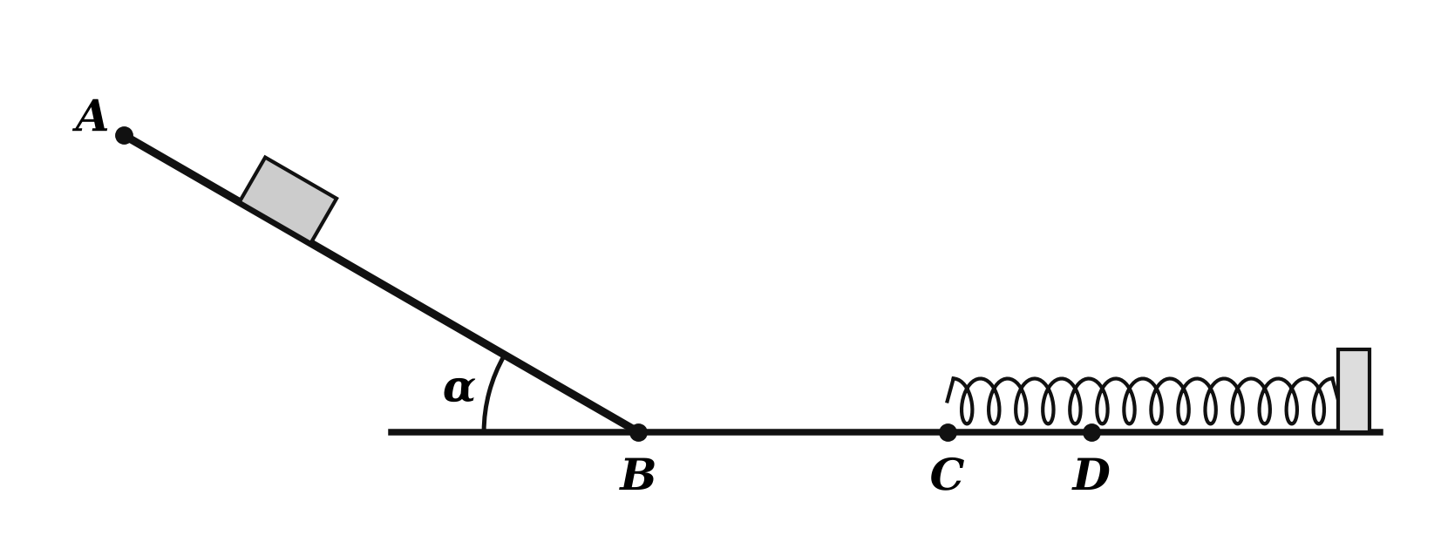
الشكل (1)
1- مثل القوى المؤثرة على الجسم أثناء حركته على الجزء $AB$ .
2- مثل الحصيلة الطاقوية للجملة (جسم + أرض) أثناء حركته من $A$ إلى $B$ ، ثم اكتب معادلة انحفاظ الطاقة. نختار المستوي الأفقي المار من $B$ مرجعا للطاقة الكامنة الثقالية.
3- استنتج شدة قوة الاحتكاك $f$ .
4- يواصل الجسم حركته على المستوي الأفقي $BD$ تحت تأثير نفس قوة الاحتكاك المحسوبة سابقا ليصل إلى الموضع $C$ بسرعة $v_{C} = 1 m/s$ .
أ- بالاستعانة بالحصيلة الطاقوية للجملة (جسم) بين $B$ و $C$ ومعادلة انحفاظ الطاقة، احسب المسافة $BC$ .
ب- يصطدم الجسم عند الموضع $C$ بنابض أفقي مهمل الكتلة، ثابت مرونته $K = 100 N/m$ ، ليتوقف لحظيا عند الموضع $D$ . احسب قيمة انضغاط النابض $x = CD$ في الحالتين:
• بإهمال قوة الاحتكاك على المسار $CD$ .
• باعتبار قوة الاحتكاك على المسار $CD$ هي نفسها المحسوبة سابقا.
التمرين الثاني
نترك جسما $(S)$ نعتبره نقطيا كتلته $m = 400 g$ في النقطة $A$ لينزل من السكون دون احتكاك على خط الميل الأعظم لمستو مائل بزاوية $α = 30^{°}$ عن المستوي الأفقي المار من $B$ .
يعطى: $AB = 1 m$ ، $g = 10 N/kg$ ، $sin 30^{°} = 0,5$ .
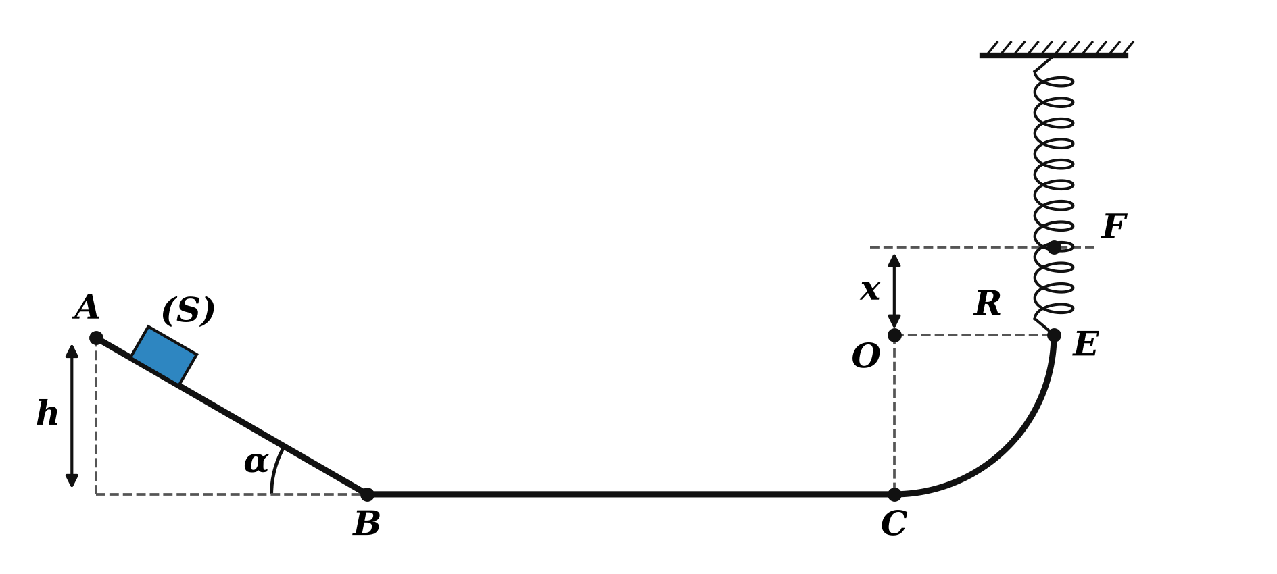
الشكل (2)
الحركة على الجزء AB
1- مثل كيفيا القوى الخارجية المؤثرة على الجسم.
2- احسب عمل ثقل الجسم من $A$ إلى $B$ ، ثم حدد طبيعته (محرك أو مقاوم).
3- مثل الحصيلة الطاقوية للجملة (جسم).
4- اكتب معادلة انحفاظ الطاقة، ثم جد سرعة الجسم $v_{B}$ في الموضع $B$ .
الحركة على الجزء BC
يواصل الجسم حركته على الطريق الأفقي $BC = 1 m$ تحت تأثير قوى احتكاك تكافئ قوة وحيدة $\vec{f}$ ثابتة الشدة ومعاكسة لجهة الحركة. عند وصول الجسم إلى الموضع $C$ تكون طاقته الحركية $E_{cC} = 1,8 J$ .
1- مثل كيفيا القوى الخارجية المؤثرة على الجسم.
2- بتطبيق مبدأ انحفاظ الطاقة على الجملة (جسم) بين $B$ و $C$ ، احسب شدة قوة الاحتكاك $f$ .
الحركة على الجزء CE
يواصل الجسم حركته على المسار الدائري (ربع دائرة مركزها $O$ ونصف قطرها $R$ ) ليصل إلى الموضع $E$ بسرعة $v_{E} = 1 m/s$ . نهمل الاحتكاك على المسار الدائري.
1- مثل الحصيلة الطاقوية للجملة (جسم) بين الموضعين $C$ و $E$ .
2- اكتب معادلة انحفاظ الطاقة، ثم بين أن نصف قطر المسار الدائري هو $R = 0,4 m$ .
الحركة على الجزء EF
لما يصل الجسم إلى الموضع $E$ يصدم نابضا شاقوليا مهمل الكتلة، حلقاته غير متلاصقة وغير مشوه في البداية، فيضغطه بالمقدار $x$ ويتوقف لحظيا عند الموضع $F$ . نهمل الاحتكاكات على هذا الجزء.
1- أي جملة اخترنا حتى نتمكن من الحصول على معادلة انحفاظ الطاقة التالية: $E_{cE} − m g x = E_{peF}$ ؟
2- علل جوابك بتقديم حصيلة طاقوية بين الموضعين المحددين للدراسة.
التمرين الثالث
يتألف طريق من جزأين:
• الجزء $AB$ : ربع دائرة شاقولي أملس نصف قطرها $r$ ومركزها $O$ .
• الجزء $BC$ : طريق أفقي خشن طوله $BC = 1 m$ (الاحتكاكات تكافئ قوة وحيدة $\vec{f}$ ثابتة الشدة ومعاكسة لجهة الحركة).
نترك كرة نعتبرها نقطية كتلتها $m = 0,5 kg$ بدون سرعة ابتدائية من الموضع $M$ من الجزء $AB$ ، بحيث يشكل شعاع موضعها $\vec{OM}$ زاوية $θ$ مع الشاقول $OB$ كما هو موضح في الشكل (3). يعطى: $g = 10 N/kg$ .
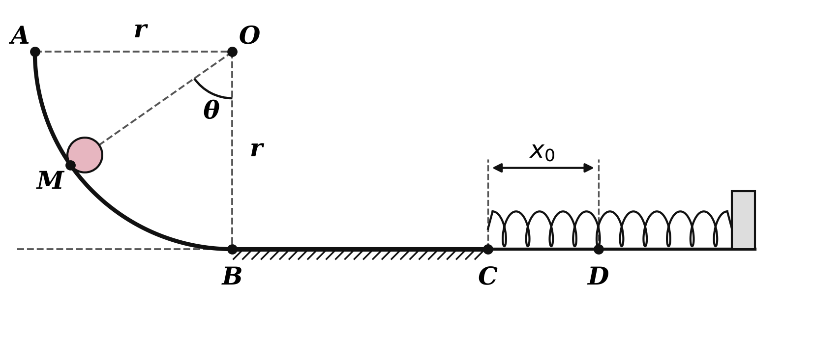
الشكل (3)
I
1- مثل القوى الخارجية المؤثرة على الكرة في الجزء $AB$ .
2- بتطبيق مبدأ انحفاظ الطاقة للجملة (جسم) بين الموضعين $M$ و $B$ ، جد عبارة $v_{B}^{2}$ بدلالة $g$ و $r$ و $θ$ .
3- مثل القوى الخارجية المؤثرة على الكرة في الجزء $BC$ .
4- بتطبيق مبدأ انحفاظ الطاقة للجملة (جسم) بين $B$ و $C$ ، بين أنه يمكن كتابة عبارة $v_{C}^{2}$ على الشكل: $v_{C}^{2} = acosθ + b$ ، حيث $a$ و $b$ ثابتان يطلب تحديد عبارتيهما.
II
قمنا بتغيير الزاوية $θ$ بتغيير موضع الكرة $M$ من الجزء $AB$ ، وباستعمال برنامج مناسب تمكنا من تحديد سرعة وصول الكرة إلى الموضع $C$ ، فتحصلنا على البيان $v_{C}^{2} = f(cosθ)$ في الشكل (4).
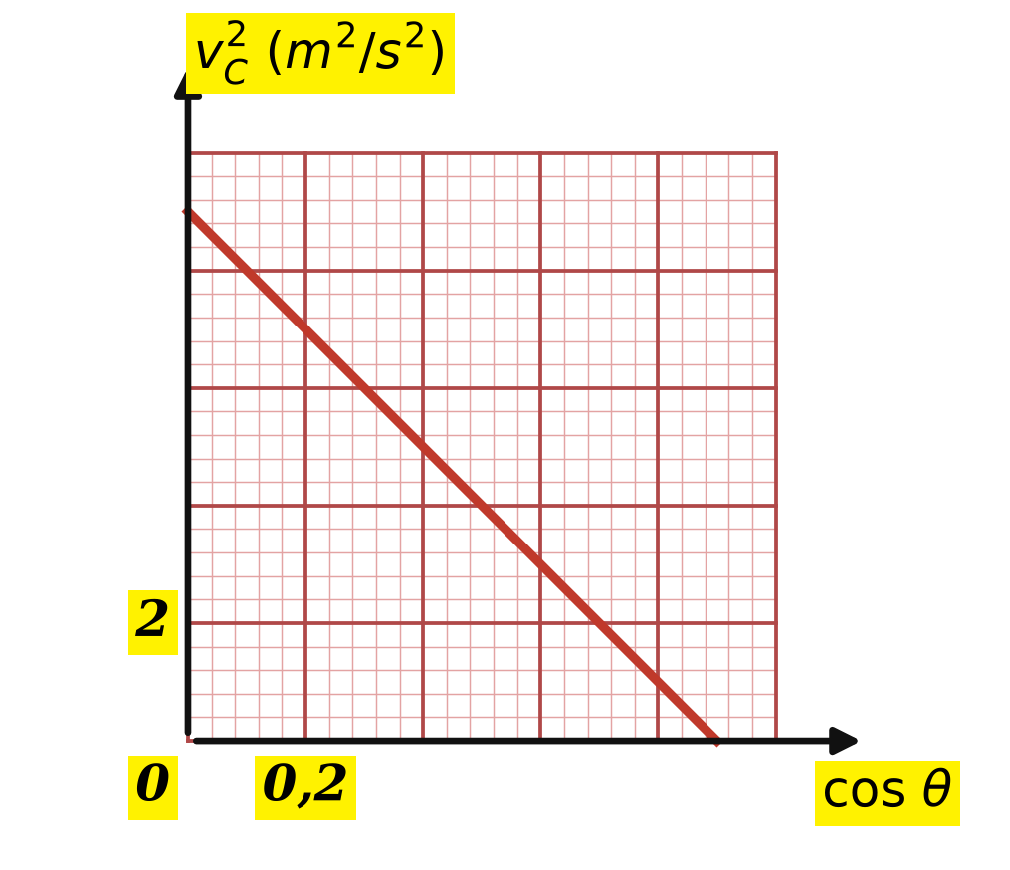
الشكل (4)
1- اكتب معادلة البيان.
2- باستغلال البيان والعبارة المتحصل عليها سابقا (I-4)، جد كلا من:
أ- قيمة نصف القطر $r$ .
ب- شدة قوة الاحتكاك $f$ .
III
نترك الكرة من الموضع $A$ دون سرعة ابتدائية لتصل إلى الموضع $C$ فتصطدم بنابض مرن مهمل الكتلة، حلقاته غير متلاصقة، ثابت مرونته $K = 200 N/m$ ، فتتوقف لحظيا في الموضع $D$ بعد قطعها المسافة $x_{0} = CD$ . نهمل الاحتكاكات على الجزء $CD$ ونعتبر الموضع $C$ مبدأ للفواصل.
1- حدد السرعة التي تصل بها الكرة إلى الموضع $C$ .
2- مثل القوى الخارجية المؤثرة على الكرة خلال حركتها على الجزء $CD$ .
3- تمثل المنحنيات (1) و(2) في الشكل (5) تغيرات الطاقة الحركية والطاقة الكامنة المرونية للجملة (كرة + نابض) بدلالة الانضغاط $x$ للنابض.
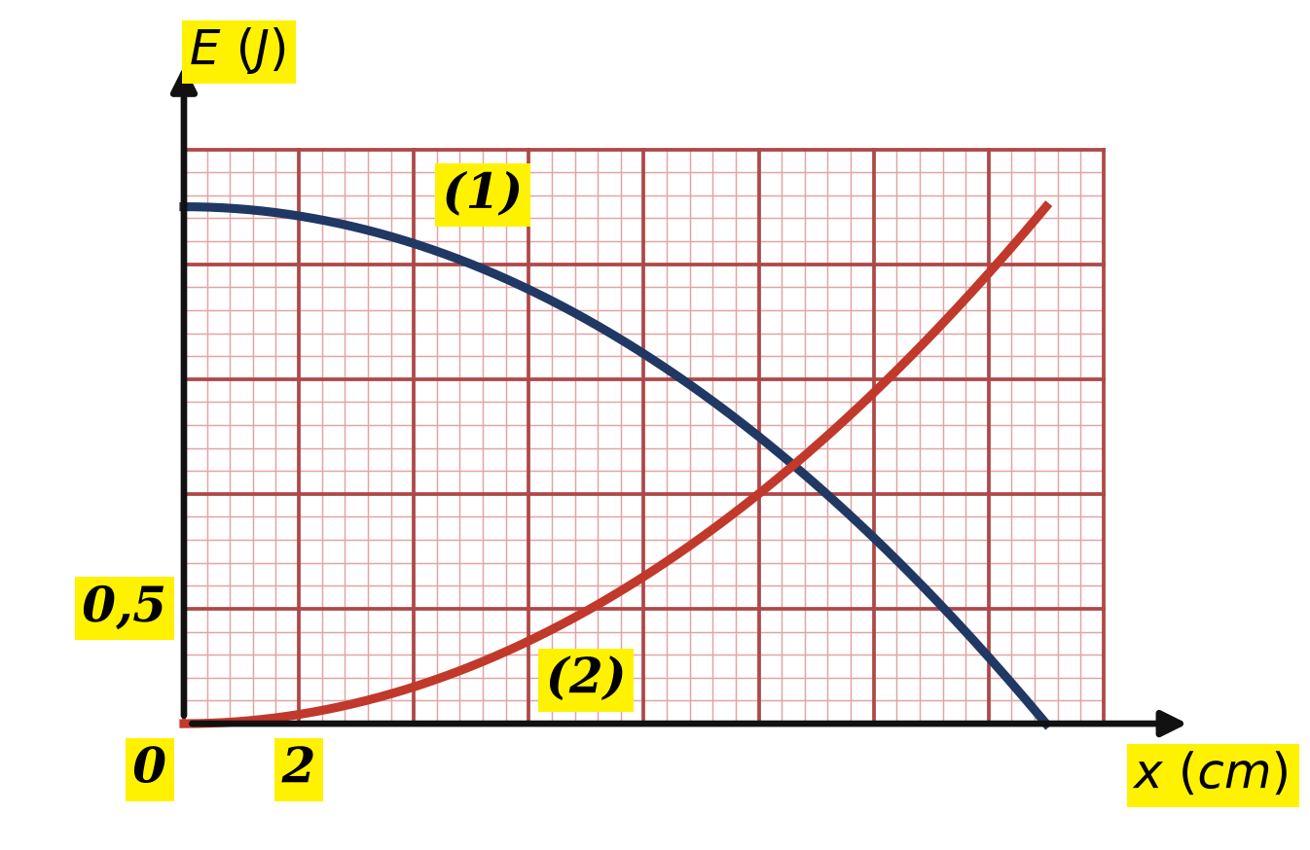
الشكل (5)
أ- أنسب كل منحنى للطاقة الموافقة له مع التعليل.
ب- باستغلال المنحنيين، حدد مقدار الانضغاط الأعظمي $x_{0}$ للنابض.
ج- استنتج شدة توتر النابض في هذه الحالة.
التمرين الرابع
I
انطلاقا من الموضع $A$ نترك جسما $(S)$ نعتبره نقطيا كتلته $m = 200 g$ بدون سرعة ابتدائية ليتحرك على مسار شاقولي $AB$ مارا بالموضع $M$ الذي يصنع شعاع موضعه $\vec{OM}$ زاوية $α$ مع الأفق $OA$ . المسار $AB$ عبارة عن ربع دائرة مركزها $O$ ونصف قطرها $r$ ، و $M$ موضع متغير من هذا المسار. نهمل الاحتكاكات على هذا الجزء من المسار. يعطى: $g = 10 N/kg$ .
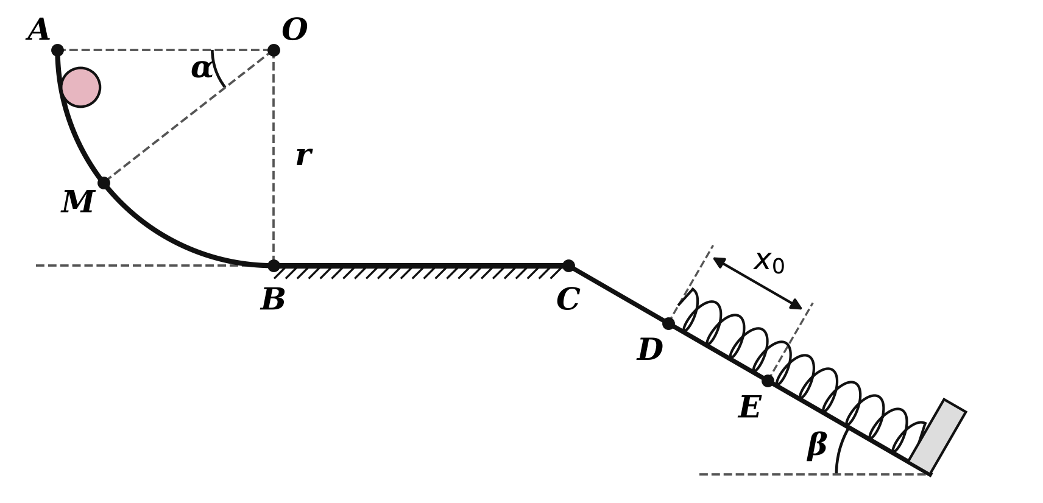
الشكل (6)
1- مثل القوى الخارجية المؤثرة على الجسم خلال حركته على الجزء $AB$ .
2- مثل الحصيلة الطاقوية للجملة (جسم) بين الموضعين $A$ و $M$ .
3- اكتب معادلة انحفاظ الطاقة للجملة (جسم) بين الموضعين $A$ و $M$ ، ثم جد عبارة الطاقة الحركية $E_{c}$ في الموضع $M$ بدلالة $m$ و $g$ و $r$ و $α$ .
4- قمنا بحساب الطاقة الحركية $E_{c}$ للجسم في الموضع $M$ من أجل قيم مختلفة للزاوية $α$ ومثلنا منحنى تغيرات الطاقة الحركية بدلالة $sinα$ في الشكل (7).
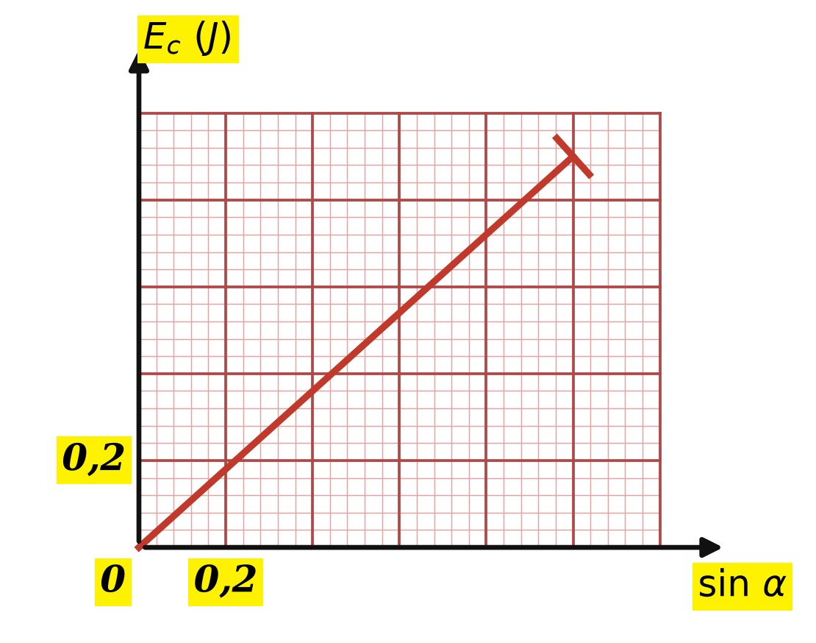
الشكل (7)
أ- اكتب معادلة البيان.
ب- باستغلال البيان، جد قيمة $r$ نصف قطر المسار الدائري.
ج- استنتج سرعة الجسم $v_{B}$ في الموضع $B$ .
II
لما يصل الجسم $(S)$ إلى الموضع $B$ يواصل حركته على طريق أفقي خشن طوله $BC = 1 m$ حيث يخضع إلى قوة احتكاك $\vec{f}$ ثابتة الشدة ومعاكسة لجهة الحركة، فتنعدم سرعته في الموضع $C$ .
1- مثل الحصيلة الطاقوية للجملة (جسم) بين الموضعين $B$ و $C$ .
2- بتطبيق مبدأ انحفاظ الطاقة للجملة (جسم) بين الموضعين $B$ و $C$ ، جد شدة قوة الاحتكاك $f$ .
III
نترك الجسم $(S)$ ينزلق من الموضع $C$ بدون سرعة ابتدائية على مستو مائل خال من الاحتكاك يميل عن الأفق بزاوية $β = 30^{°}$ ، ليصطدم في الموضع $D$ بنابض مرن مهمل الكتلة، حلقاته غير متلاصقة، ثابت مرونته $K$ ، فيضغطه بالمقدار $x_{0}$ ويتوقف لحظيا في الموضع $E$ .
1- مثل الحصيلة الطاقوية للجملة (جسم) بين الموضعين $C$ و $D$ .
2- بتطبيق مبدأ انحفاظ الطاقة للجملة (جسم) بين الموضعين $C$ و $D$ ، جد سرعة اصطدام الجسم بالنابض $v_{D}$ علما أن: $CD = 1 m$ .
3- يمثل الشكل (8) بيان تغيرات الطاقة الكامنة المرونية للنابض بدلالة مربع مقدار الانضغاط $x^{2}$ للنابض.
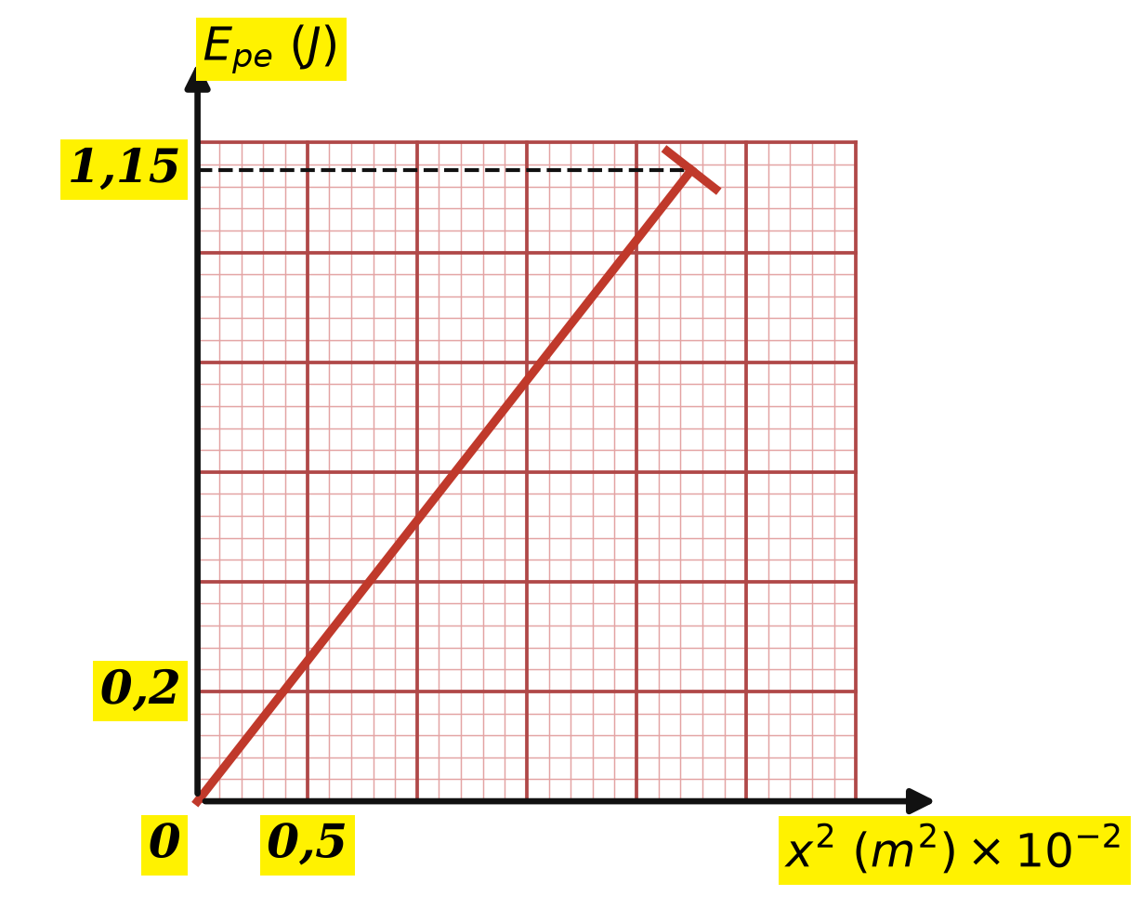
الشكل (8)
باستغلال البيان، جد:
أ- مقدار الانضغاط الأعظمي $x_{0}$ للنابض.
ب- الطاقة الكامنة المرونية $E_{peE}$ في الموضع $E$ .
ج- ثابت مرونة النابض $K$ .
د- استنتج شدة توتر النابض في الموضع $E$ .
بالتوفيق

ثانوية: حمو بوتليليس – وهران | السنة الدراسية: ‎2026/2027‎
التصحيح المفصل — تمارين في الطاقة: مسارات ونوابض
المستوى: السنة الثانية ثانوي (شعب علمية) | الوحدة: الطاقة الكامنة

تصحيح التمرين الأول
1- يخضع الجسم لثلاث قوى: ثقله $\vec{P}$ ، رد الفعل الناظمي $\vec{R}$ ، وقوة الاحتكاك $\vec{f}$ المعاكسة لجهة الحركة.
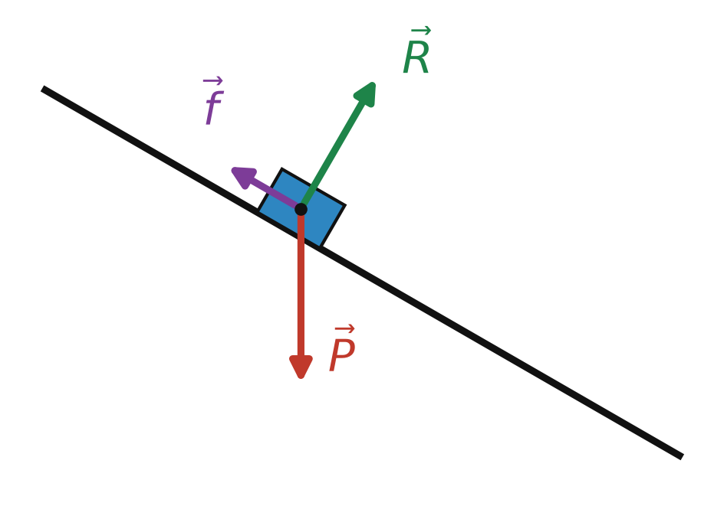
2- الثقل قوة داخلية لأن الأرض ضمن الجملة، وعمل $\vec{R}$ معدوم. تبقى الطاقة الحركية ثابتة لأن $v_{A} = v_{B}$ ، وتتناقص الطاقة الكامنة الثقالية، وتفقد الجملة طاقة بعمل قوة الاحتكاك.
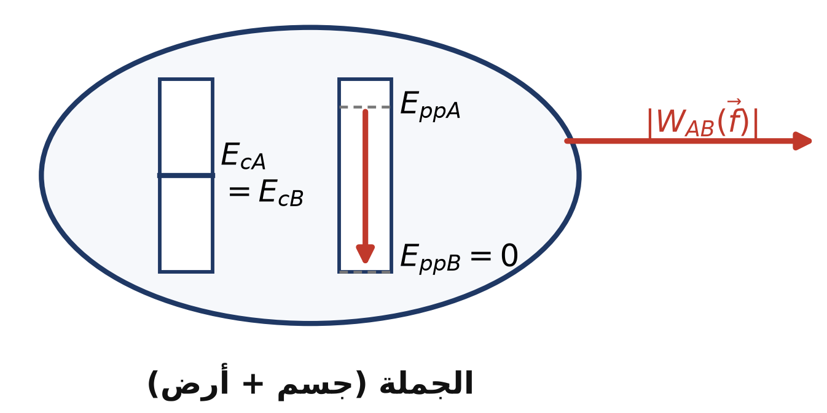
الحصيلة الطاقوية للجملة (جسم + أرض) بين A و B
معادلة انحفاظ الطاقة:
$$E_{cA} + E_{ppA} = E_{cB} + E_{ppB} + |W_{AB}(\vec{f})|$$
3- لدينا $E_{cA} = E_{cB}$ و $E_{ppB} = 0$ ، و $E_{ppA} = m g AB sinα$ و $|W_{AB}(\vec{f})| = f · AB$ . إذن $m g AB sinα = f · AB$ ، ومنه:
$$f = m g sinα = 0,5 × 10 × 0,5 = 2,5 N$$
4-
أ- عملا $\vec{P}$ و $\vec{R}$ معدومان على المسار الأفقي، وتفقد الجملة (جسم) طاقة بعمل قوة الاحتكاك.
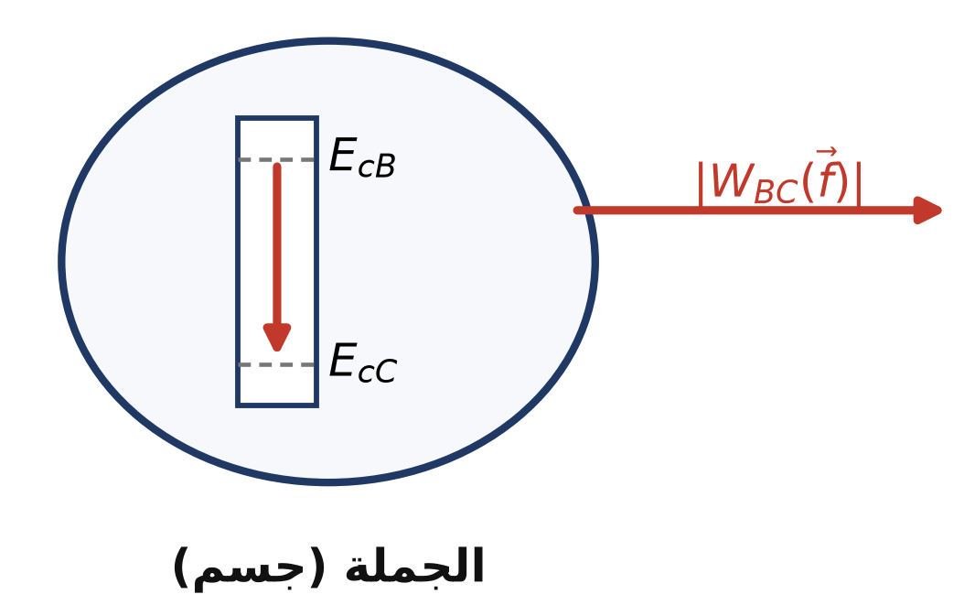
الحصيلة الطاقوية للجملة (جسم) بين B و C
$E_{cB} − f · BC = E_{cC}$ ، حيث:
$$E_{cB} = \frac{1}{2} × 0,5 × 2,5^{2} = 1,5625 J$$
$$E_{cC} = \frac{1}{2} × 0,5 × 1^{2} = 0,25 J$$
$$BC = \frac{E_{cB} − E_{cC}}{f} = \frac{1,5625 − 0,25}{2,5} = 0,525 m$$
ب- نختار الجملة (جسم + نابض) بين $C$ و $D$ . عند $D$ تنعدم الطاقة الحركية، وعند $C$ النابض غير مشوه.
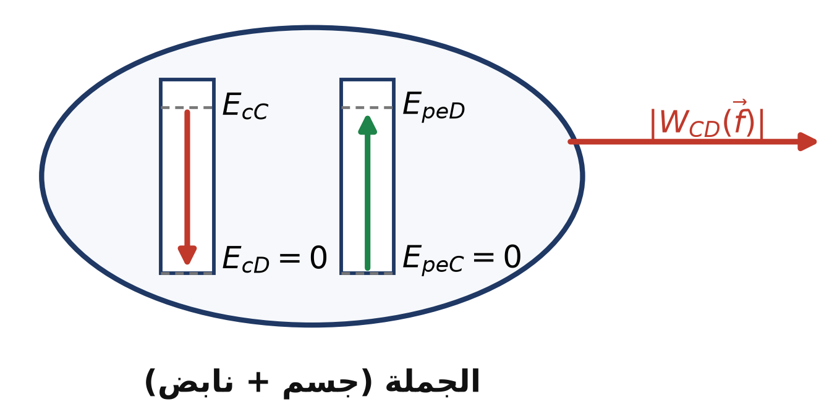
الحصيلة الطاقوية للجملة (جسم + نابض) بين C و D في وجود الاحتكاك
الحالة الأولى، بإهمال الاحتكاك: لا يوجد عمل مقدم للخارج، إذن $E_{cC} = E_{peD}$ أي $\frac{1}{2} m v_{C}^{2} = \frac{1}{2} K x^{2}$ ، ومنه:
$$x = v_{C} \sqrt{\frac{m}{K}} = 1 × \sqrt{\frac{0,5}{100}} ≈ 0,071 m = 7,1 cm$$
الحالة الثانية، بوجود الاحتكاك: $E_{cC} = E_{peD} + f · x$ أي:
$$0,25 = \frac{1}{2} × 100 × x^{2} + 2,5 x$$
$$50 x^{2} + 2,5 x − 0,25 = 0$$
$$Δ = 2,5^{2} + 4 × 50 × 0,25 = 56,25$$
$$x = \frac{−2,5 + \sqrt{56,25}}{2 × 50} = \frac{−2,5 + 7,5}{100} = 0,05 m = 5 cm$$
ونرفض الحل السالب لأن $x > 0$ . الانضغاط أصغر من الحالة الأولى لأن جزءا من الطاقة الحركية ضاع بالاحتكاك.
تصحيح التمرين الثاني
الحركة على الجزء AB
1- يخضع الجسم لقوتين: ثقله $\vec{P}$ شاقولي نحو الأسفل، ورد فعل المستوي $\vec{R}$ عمودي على المستوي المائل لانعدام الاحتكاك.
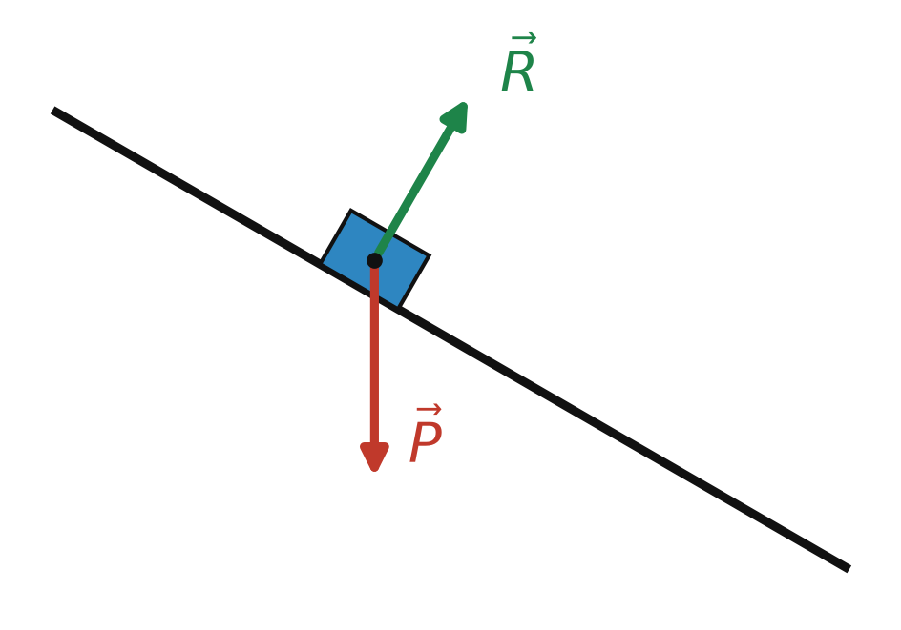
2- الارتفاع: $h = AB sinα = 1 × 0,5 = 0,5 m$ . عمل الثقل:
$$W_{AB}(\vec{P}) = m g h = 0,4 × 10 × 0,5 = 2 J$$
$W_{AB}(\vec{P}) > 0$ : عمل الثقل محرك.
3- الجملة (جسم) تستقبل عمل الثقل، وعمل $\vec{R}$ معدوم لأنها عمودية على الانتقال.
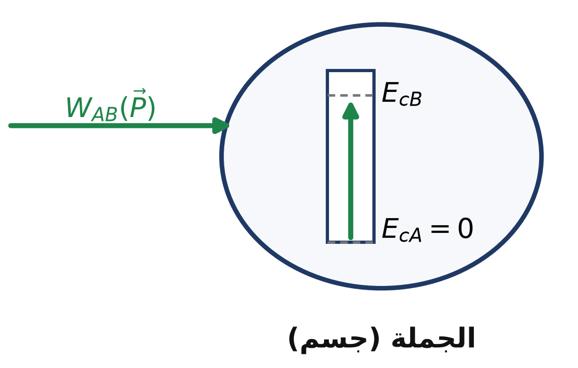
الحصيلة الطاقوية للجملة (جسم) بين A و B
4- معادلة انحفاظ الطاقة: $E_{cA} + W_{AB}(\vec{P}) = E_{cB}$ مع $E_{cA} = 0$ ، ومنه $E_{cB} = 2 J$ .
$$v_{B} = \sqrt{\frac{2 E_{cB}}{m}} = \sqrt{\frac{2 × 2}{0,4}} = \sqrt{10} ≈ 3,16 m/s$$
الحركة على الجزء BC
1- يخضع الجسم لثلاث قوى: الثقل $\vec{P}$ ، رد الفعل الناظمي $\vec{R}$ ، وقوة الاحتكاك $\vec{f}$ المعاكسة لجهة الحركة.
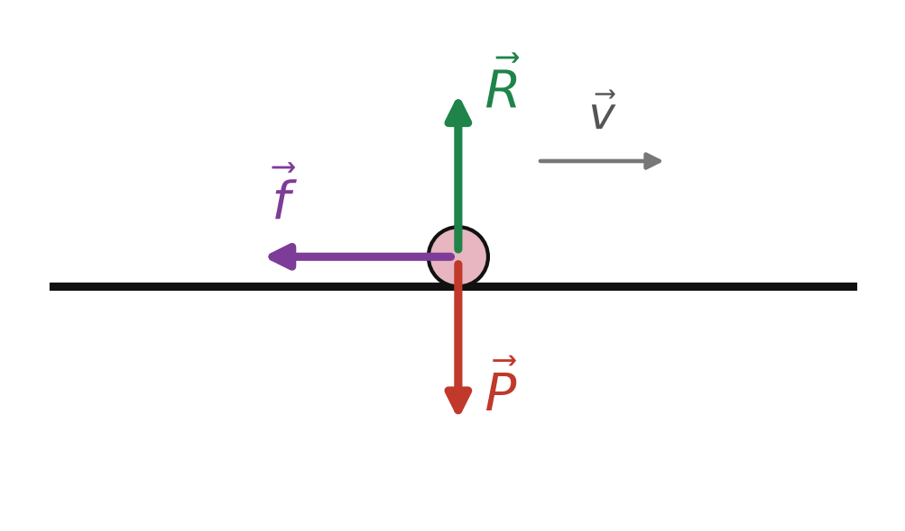
2- عملا $\vec{P}$ و $\vec{R}$ معدومان لأنهما عموديتان على الانتقال الأفقي، ومنه: $E_{cB} − f · BC = E_{cC}$ ، إذن:
$$f = \frac{E_{cB} − E_{cC}}{BC} = \frac{2 − 1,8}{1} = 0,2 N$$
الحركة على الجزء CE
1- الجملة (جسم) تفقد طاقة بعمل الثقل المقاوم لأن الجسم يصعد، وعمل $\vec{R}$ معدوم لأنها عمودية على المسار في كل لحظة.
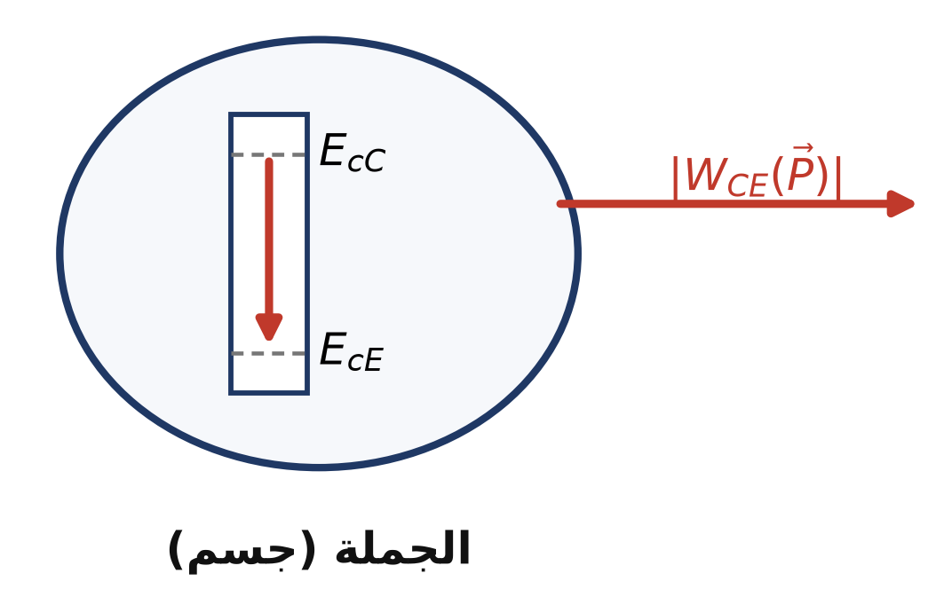
الحصيلة الطاقوية للجملة (جسم) بين C و E
2- الموضع $E$ يرتفع عن $C$ بمقدار نصف القطر $R$ ، إذن: $E_{cC} − m g R = E_{cE}$ .
$$E_{cE} = \frac{1}{2} m v_{E}^{2} = \frac{1}{2} × 0,4 × 1^{2} = 0,2 J$$
$$R = \frac{E_{cC} − E_{cE}}{m g} = \frac{1,8 − 0,2}{0,4 × 10} = 0,4 m$$
الحركة على الجزء EF
1- الجملة المختارة هي (جسم + نابض).
2- تحتوي هذه الجملة على خزانين: طاقة حركية (الجسم) وطاقة كامنة مرونية (النابض). الثقل قوة خارجية لأن الأرض خارج الجملة، وعمله مقاوم لأن الجسم يصعد بالمقدار $x$ .
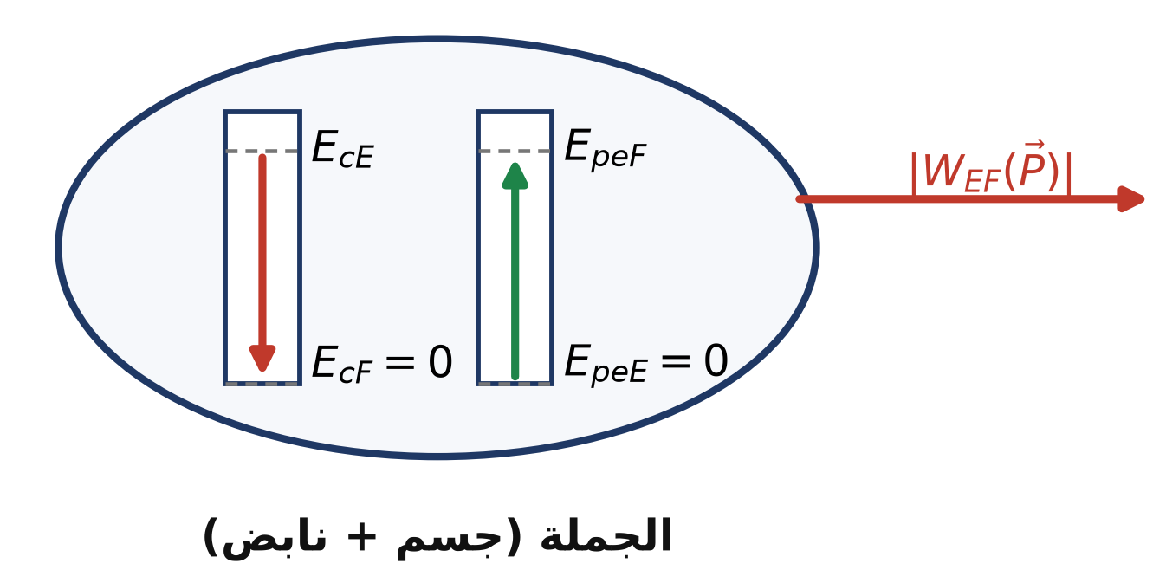
الحصيلة الطاقوية للجملة (جسم + نابض) بين E و F
معادلة انحفاظ الطاقة: $E_{cE} + E_{peE} = E_{cF} + E_{peF} + |W_{EF}(\vec{P})|$ مع $E_{peE} = 0$ و $E_{cF} = 0$ و $|W_{EF}(\vec{P})| = m g x$ ، ومنه:
$$E_{cE} − m g x = E_{peF}$$
ملاحظة: لو أخذنا الجملة (جسم) وحده لما ظهرت $E_{peF}$ ، ولو أضفنا الأرض إلى الجملة لظهرت طاقة كامنة ثقالية بدل الحد $m g x$ .
تصحيح التمرين الثالث
I
1- تخضع الكرة لقوتين: ثقلها $\vec{P}$ ، ورد الفعل $\vec{R}$ العمودي على المسار والمتجه نحو المركز $O$ لأن المسار أملس.
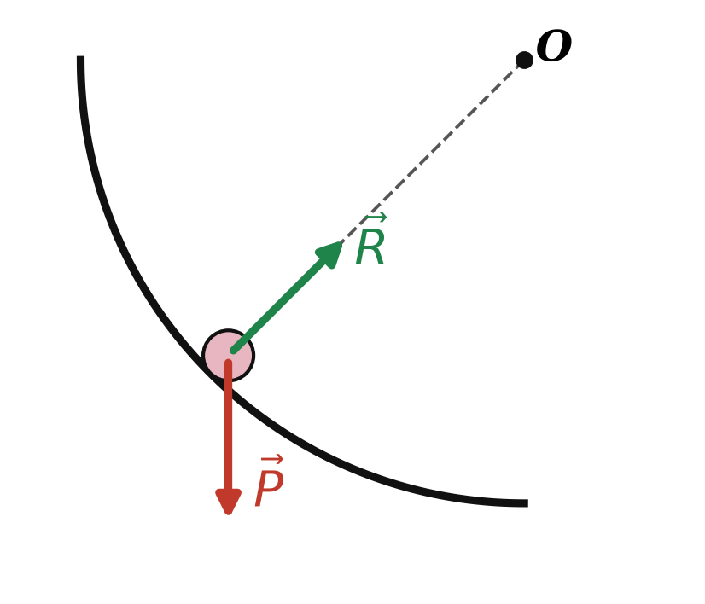
2- الحصيلة الطاقوية للجملة (كرة) بين $M$ و $B$ :
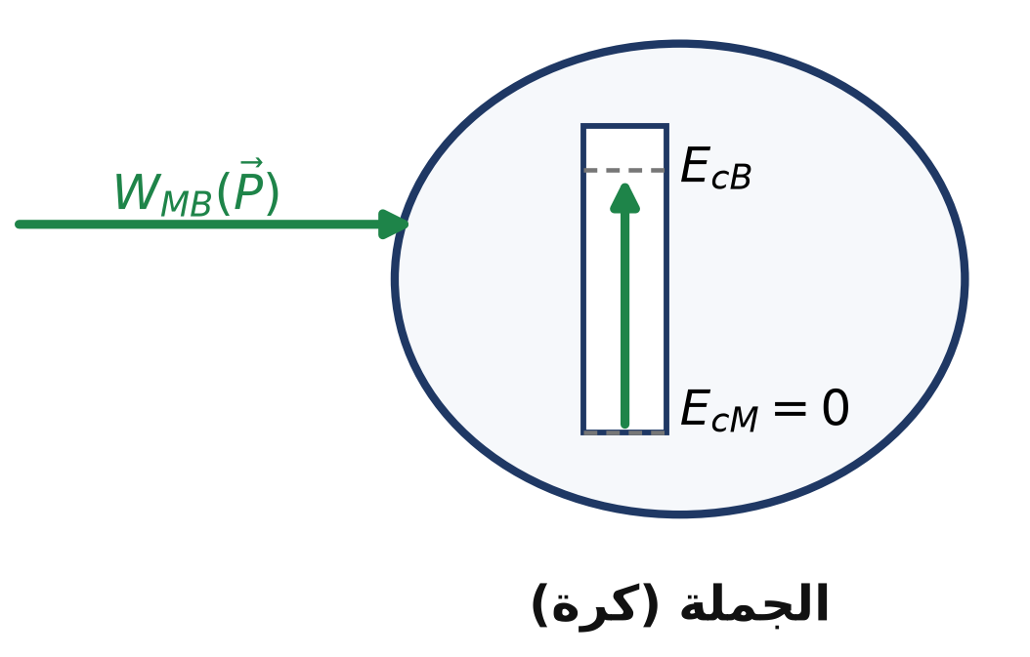
$E_{cM} + W_{MB}(\vec{P}) = E_{cB}$ مع $E_{cM} = 0$ ، والارتفاع المقطوع: $h = r − rcosθ = r (1 − cosθ)$ . إذن:
$$\frac{1}{2} m v_{B}^{2} = m g r (1 − cosθ)$$
$$v_{B}^{2} = 2 g r (1 − cosθ)$$
3- تخضع الكرة لثلاث قوى: الثقل $\vec{P}$ ، رد الفعل الناظمي $\vec{R}$ ، وقوة الاحتكاك $\vec{f}$ .
4- عملا $\vec{P}$ و $\vec{R}$ معدومان، ومنه: $E_{cB} − f · BC = E_{cC}$ . نقسم على $\frac{m}{2}$ :
$$v_{C}^{2} = v_{B}^{2} − \frac{2 f · BC}{m} = 2 g r (1 − cosθ) − \frac{2 f · BC}{m}$$
$$v_{C}^{2} = −2 g r cosθ + 2 g r − \frac{2 f · BC}{m}$$
وهي من الشكل $v_{C}^{2} = acosθ + b$ حيث:
$$a = −2 g r$$
$$b = 2 g r − \frac{2 f · BC}{m}$$
II
1- البيان خط مستقيم لا يمر بالمبدأ، معادلته $v_{C}^{2} = acosθ + b$ . نقرأ: $b = 9 m^{2}/s^{2}$ ، وينعدم $v_{C}^{2}$ عند $cosθ = 0,9$ .
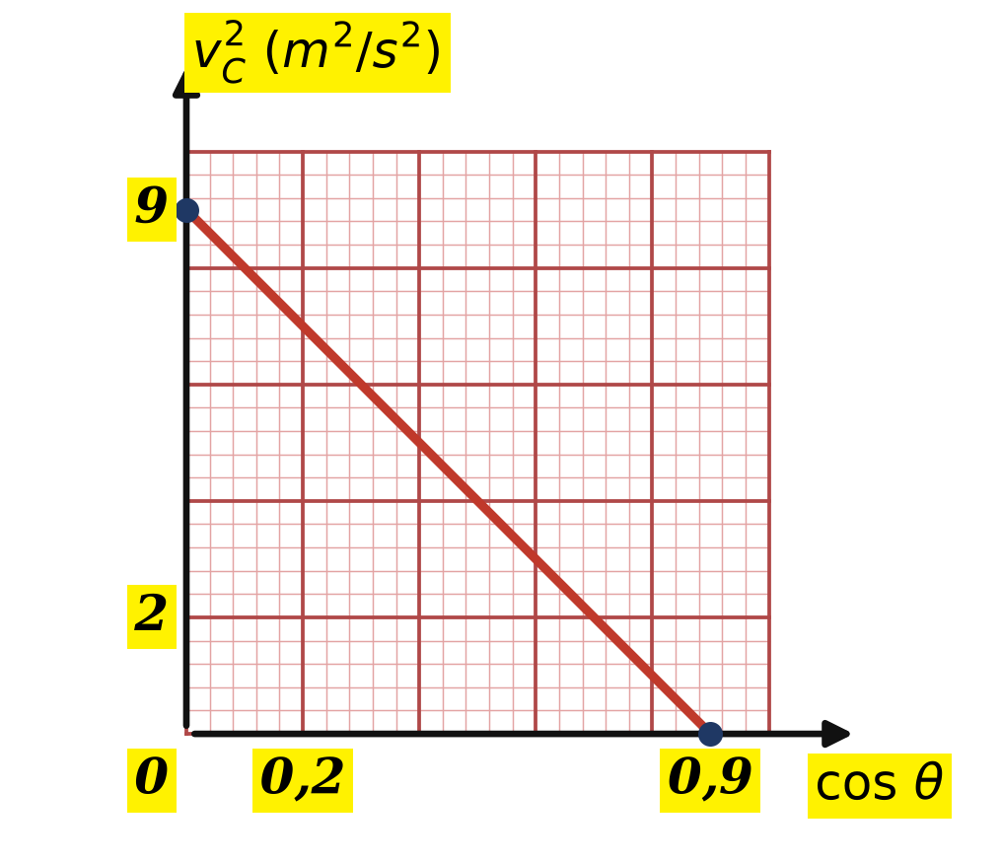
$$a = \frac{0 − 9}{0,9 − 0} = −10 m^{2}/s^{2}$$
$$v_{C}^{2} = −10cosθ + 9$$
2-
أ- $a = −2 g r$ ومنه:
$$r = \frac{−a}{2 g} = \frac{10}{2 × 10} = 0,5 m$$
ب- من عبارة $b$ :
$$f = \frac{m (2 g r − b)}{2 BC} = \frac{0,5 × (10 − 9)}{2 × 1} = 0,25 N$$
ملاحظة: من أجل $cosθ > 0,9$ تتوقف الكرة قبل الوصول إلى $C$ ، لذلك ينتهي البيان عند $cosθ = 0,9$ .
III
1- من الموضع $A$ لدينا $θ = 90^{°}$ أي $cosθ = 0$ ، ومنه من البيان: $v_{C}^{2} = 9 m^{2}/s^{2}$ ، إذن $v_{C} = 3 m/s$ .
2- تخضع الكرة لثلاث قوى: الثقل $\vec{P}$ ، رد الفعل $\vec{R}$ ، وتوتر النابض $\vec{T}$ المعاكس لجهة الحركة.
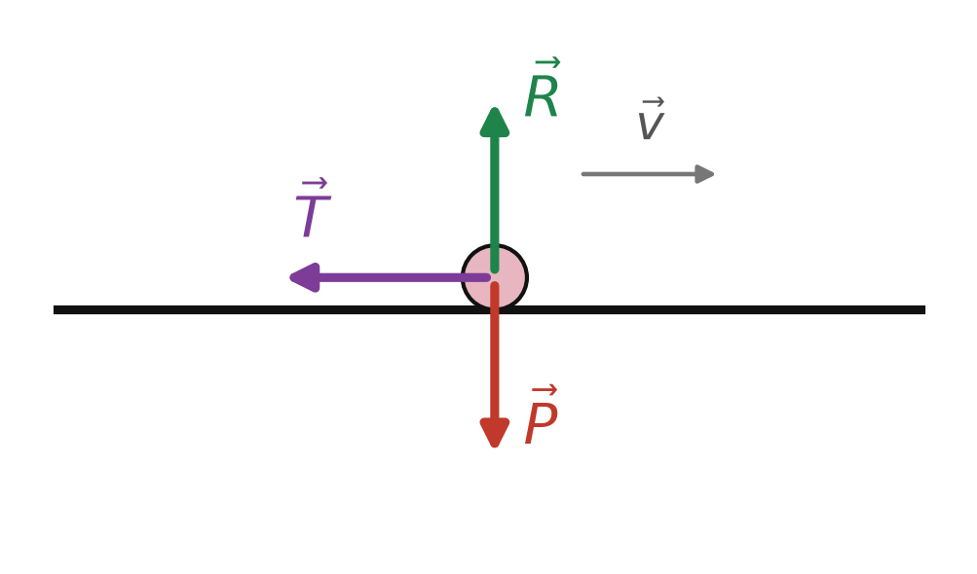
3-
أ- المنحنى (1): الطاقة الحركية، لأنها تتناقص مع الانضغاط حتى تنعدم عند توقف الكرة. المنحنى (2): الطاقة الكامنة المرونية، لأنها معدومة عند $x = 0$ وتتزايد مع $x$ حسب $E_{pe} = \frac{1}{2} K x^{2}$ .
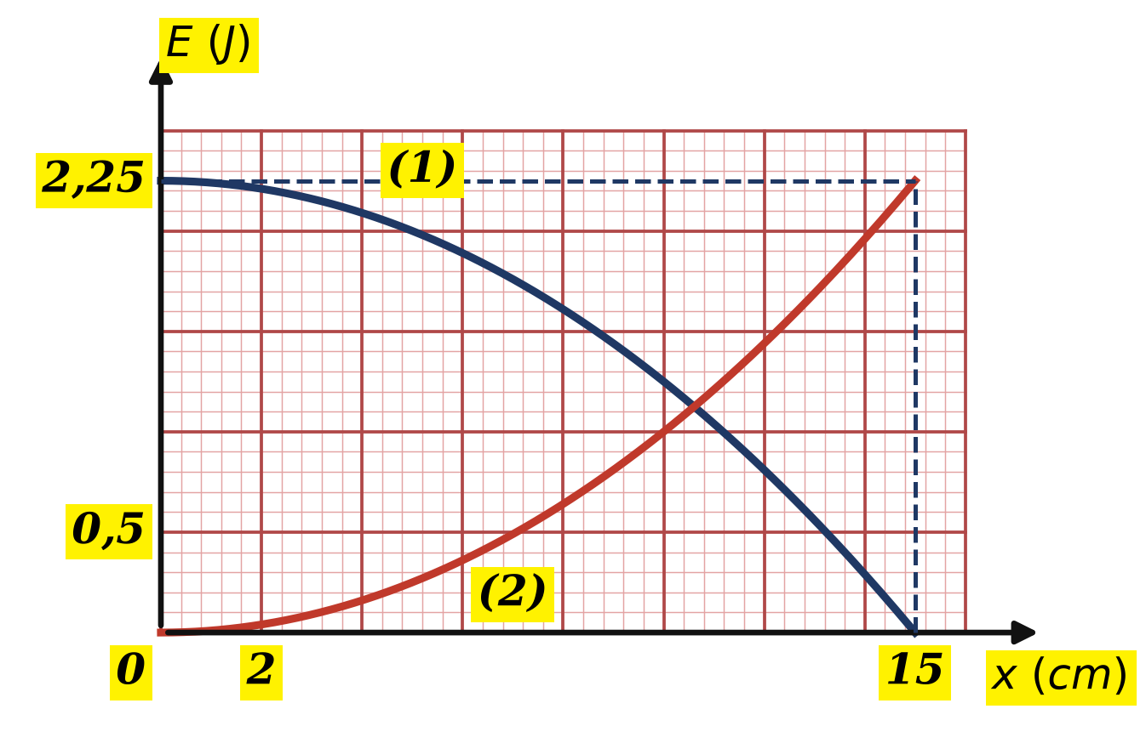
ب- عند الانضغاط الأعظمي تنعدم الطاقة الحركية: يقطع المنحنى (1) محور الفواصل عند $x_{0} = 15 cm$ . تحقق: $E_{cC} = \frac{1}{2} × 0,5 × 9 = 2,25 J$ ، ومنه:
$$x_{0} = \sqrt{\frac{2 E_{cC}}{K}} = \sqrt{\frac{2 × 2,25}{200}} = 0,15 m$$
ج- $T = K x_{0} = 200 × 0,15 = 30 N$
تصحيح التمرين الرابع
I
1- يخضع الجسم لقوتين: ثقله $\vec{P}$ ، ورد الفعل $\vec{R}$ العمودي على المسار والمتجه نحو المركز $O$ .
2- الجملة (جسم) تستقبل عمل الثقل، وعمل $\vec{R}$ معدوم.
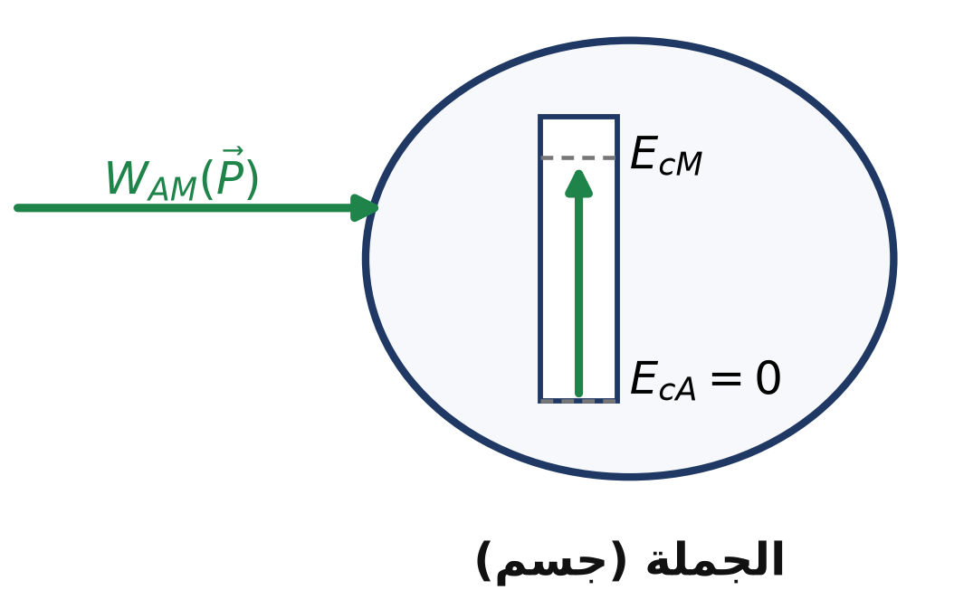
الحصيلة الطاقوية للجملة (جسم) بين A و M
3- $E_{cA} + W_{AM}(\vec{P}) = E_{cM}$ مع $E_{cA} = 0$ ، والارتفاع المقطوع: $h = r sinα$ . إذن:
$$E_{c} = m g r sinα$$
4-
أ- البيان خط مستقيم يمر بالمبدأ، ومن النقطة $(sinα = 1 ; E_{c} = 0,9 J)$ معامل توجيهه $0,9 J$ :
$$E_{c} = 0,9 sinα$$
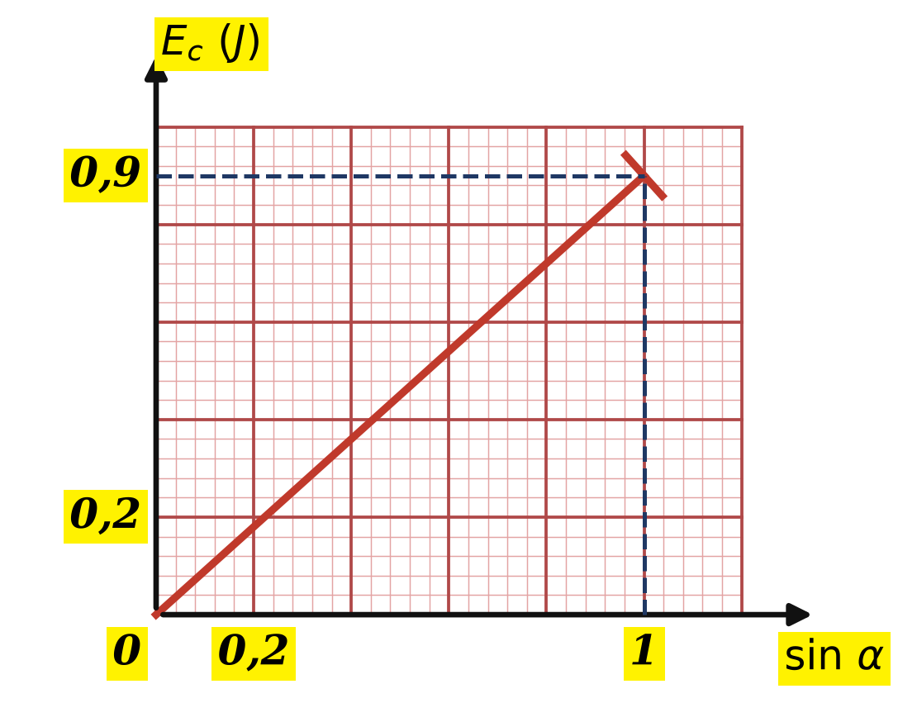
ب- بالمطابقة مع $E_{c} = m g r sinα$ : $m g r = 0,9 J$ ، ومنه:
$$r = \frac{0,9}{0,2 × 10} = 0,45 m$$
ج- في الموضع $B$ : $α = 90^{°}$ أي $sinα = 1$ ، ومنه $E_{cB} = 0,9 J$ .
$$v_{B} = \sqrt{\frac{2 E_{cB}}{m}} = \sqrt{\frac{2 × 0,9}{0,2}} = 3 m/s$$
II
1- تفقد الجملة (جسم) كل طاقتها الحركية بعمل قوة الاحتكاك، وعملا $\vec{P}$ و $\vec{R}$ معدومان.
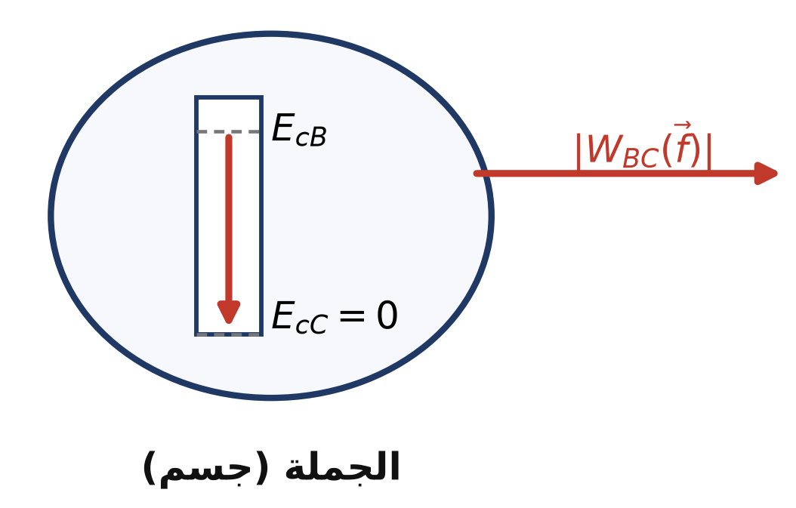
الحصيلة الطاقوية للجملة (جسم) بين B و C
2- $E_{cB} − f · BC = E_{cC}$ مع $E_{cC} = 0$ :
$$f = \frac{E_{cB}}{BC} = \frac{0,9}{1} = 0,9 N$$
III
1- تستقبل الجملة (جسم) عمل الثقل، وعمل $\vec{R}$ معدوم لانعدام الاحتكاك.
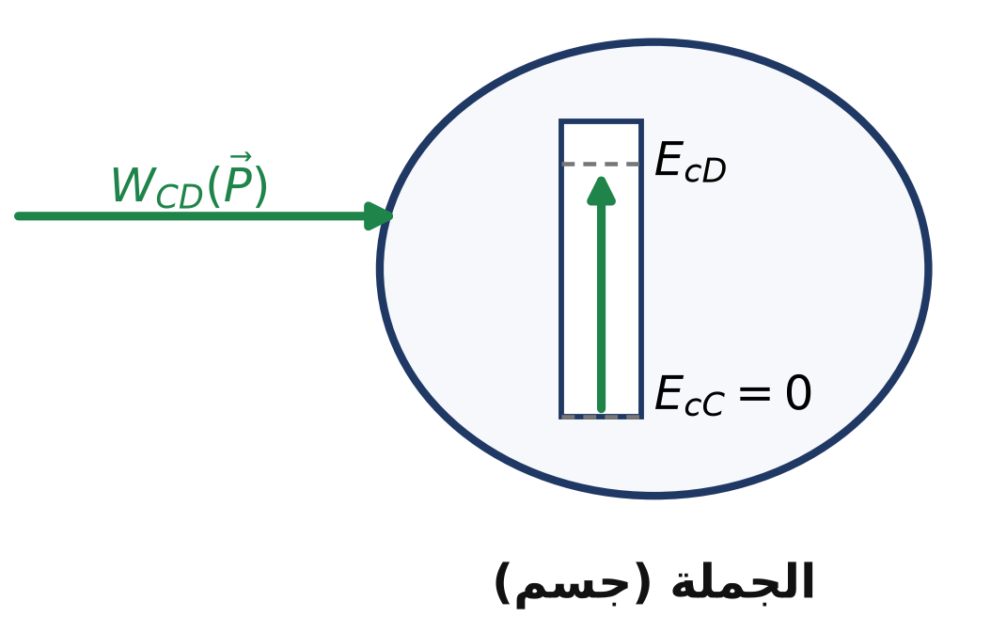
الحصيلة الطاقوية للجملة (جسم) بين C و D
2- $E_{cC} + m g CD sinβ = E_{cD}$ مع $E_{cC} = 0$ :
$$v_{D} = \sqrt{2 g CD sinβ} = \sqrt{2 × 10 × 1 × 0,5} = \sqrt{10} ≈ 3,16 m/s$$
3-
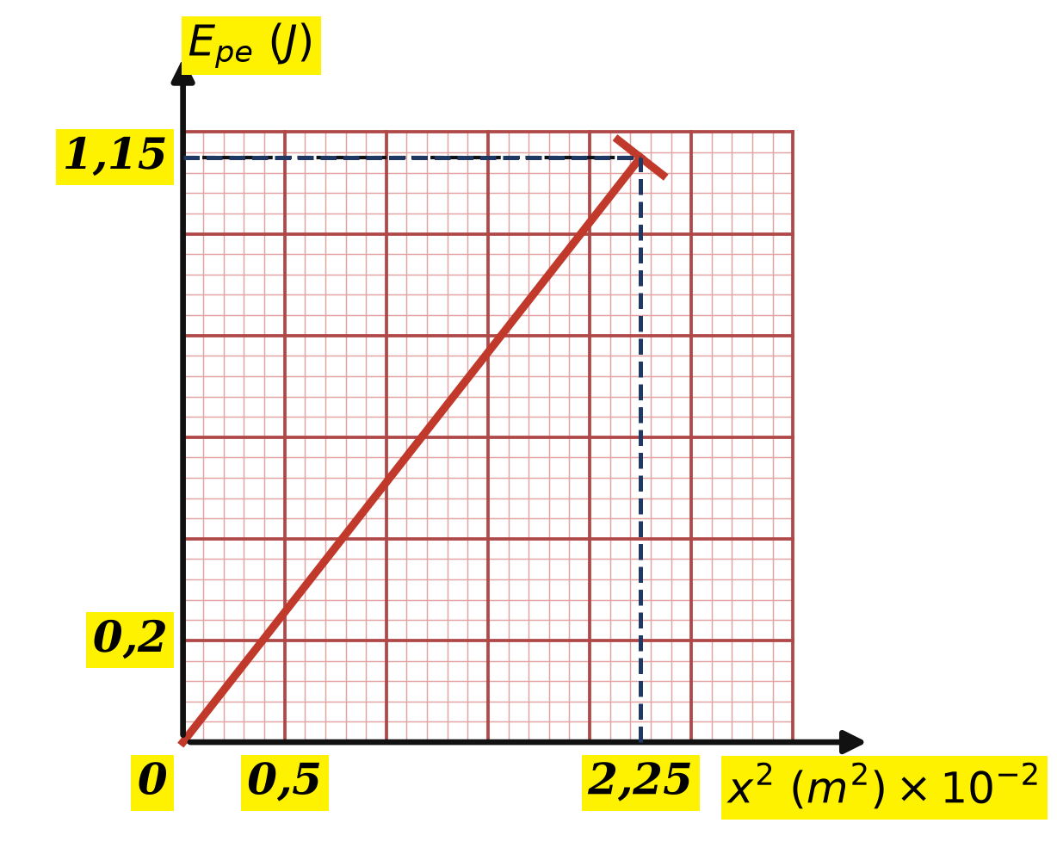
أ- ينتهي البيان عند $x^{2} = 2,25 × 10^{−2} m^{2}$ (الانضغاط الأعظمي)، ومنه:
$$x_{0} = \sqrt{2,25 × 10^{−2}} = 0,15 m$$
ب- نقرأ من البيان: $E_{peE} = 1,15 J$ .
ج- $E_{pe} = \frac{1}{2} K x^{2}$ ، إذن البيان خط مستقيم معامل توجيهه $\frac{K}{2}$ :
$$K = \frac{2 E_{peE}}{x_{0}^{2}} = \frac{2 × 1,15}{2,25 × 10^{−2}} ≈ 102 N/m$$
د- $T = K x_{0} ≈ 102 × 0,15 ≈ 15,3 N$
تحقق: بتطبيق مبدأ انحفاظ الطاقة على الجملة (جسم + نابض) بين $D$ و $E$ : $E_{peE} = E_{cD} + m g x_{0} sinβ = 1 + 0,2 × 10 × 0,15 × 0,5 = 1,15 J$ ، وهي القيمة المقروءة من البيان.
ملاحظة: تقبل القيم المقروءة بيانيا في حدود دقة القراءة.

